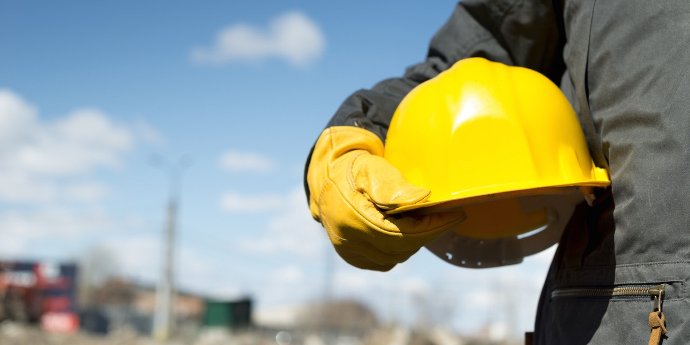

Безопасность при посещении строительного объекта

Строительная площадка - это место повышенной опасности. На строительной площадке задействованы различные машины и механизмы (землеройные, подъемно-транспортные и т.д.), производятся различные виды работ (электросварочные, работы на высоте, погрузочно-разгрузочные и т.д.), в том числе повышенной опасности. Все это делает строительную площадку местом, при посещении которого необходимо уделять особое внимание собственной безопасности.
Во время строительства объекта его могут посещать различные комиссии, сотрудники заказчика и другие должностные лица, которые не связаны с производственной деятельностью объекта, но в тоже время им какое то время необходимо находиться на нем.
Для таких лиц проводиться инструктаж по соблюдению требований безопасности при посещении объекта строительства. Ниже мы рассмотрим, требования о которых необходимо проинструктировать посетителей площадки строительства.
- Опасные факторы строительной площадки
- Основные требования безопасности
- Что запрещено при посещении объекта

Опасные производственные факторы строительной площадки
Перечень опасных факторов строительной площадки, а также меры по минимизации влияния данного фактора
- Падение при движении - не отвлекайтесь и не отвлекайте других, не спешите при ходьбе, смотрите под ноги.
- Падение с лестниц - держитесь руками за поручни, наступайте на каждую ступень лестницы, не отвлекайтесь, не спешите.
- Поражение электрическим током - запрещается дотрагиваться до электрических кабелей, проводов, электроинструмента.
- Электросварочные работы - в целях защиты органов зрения запрещается смотреть на сварочную дугу. Приближаться к таким местам запрещено.
- Движущийся транспорт - строго следуйте маршруту движения в составе организационной группы и соблюдайте требования сопровождающего лица.
- Зоны проведения земляных работ - не приближайтесь ближе 2 метров к краю траншеи, котлована, выемки грунта. Не заходите за защитное ограждение.
- Зона проведения погрузочно-разгрузочных работ - запрещено находиться в опасных зонах проведения погрузочно-разгрузочных работ в момент перемещения грузов.
- Зона проведения работ на высоте - запрещено находиться в зонах проведения работ на высоте, где есть повышенный риск падения предметов, инструментов или монтируемых конструкций
- Контакт с дикими животными - запрещено контактировать с диким животными ввиду опасности травмирования и заражения опасными заболеваниями.

Основные требования безопасности при посещении объекта строительства
Строительная площадка - это объект повышенной опасности, в связи с чем необходимо соблюдать требования приведенные ниже
- При передвижении на автотранспорте обязательно используйте ремень безопасности
- При передвижении по проезжей части внутри объектовых дорог держитесь левой стороны
- При передвижении по скользким, мокрым и неровным поверхностям соблюдайте осторожность
- На территории строительства необходимо находиться в защитной каске и сигнальном жилете
- Перемещение по строительной площадке следует выполнять с сопровождающим лицом
- Обращайте внимание на требования сопровождающего лица, касающиеся мер безопасности при посещении объекта, продолжительности его посещения и маршрута передвижения по нему.
- Обходите на безопасном расстоянии обозначенные и огражденные опасные зоны.
- Курение на территории объекта строительства разрешается только в специально оборудованных для этого местах
- Сообщайте о любых ситуациях, которые могут привести к угрозе жизни и здоровью работников
- Соблюдайте требования пожарной безопасности: не пользуйтесь открытым огнем
- Соблюдайте личную осторожность при посещении объекта

На территории строительного объекта запрещается:
- прикасаться к электрическим проводам и кабелям, инженерному оборудованию, в том числе электротехническому
- приближаться к движущимся грузоподъемным машинам и механизмам, строительной техники
- приближаться ближе 2 метров к траншеям, котлованам
- заходить в зоны проведения погрузочно-разгрузочных работ и земляных работ
- проходить в местах не предназначенных для прохода, и за внешнее ограждение
- находиться на строительной площадке без средств индивидуальной защиты
- покидать сопровождающих лиц и самовольно передвигаться по территории строительной площадки
- употреблять алкогольные напитки, наркотические и токсические вещества
- подкармливать бродячих и диких животных и приближаться к ним, дразнить и специально привлекать внимание

Применение приведенных выше правил могут помочь вам избежать ненужных происшествий/инцидентов при посещении строительной площадки различными лицами.

